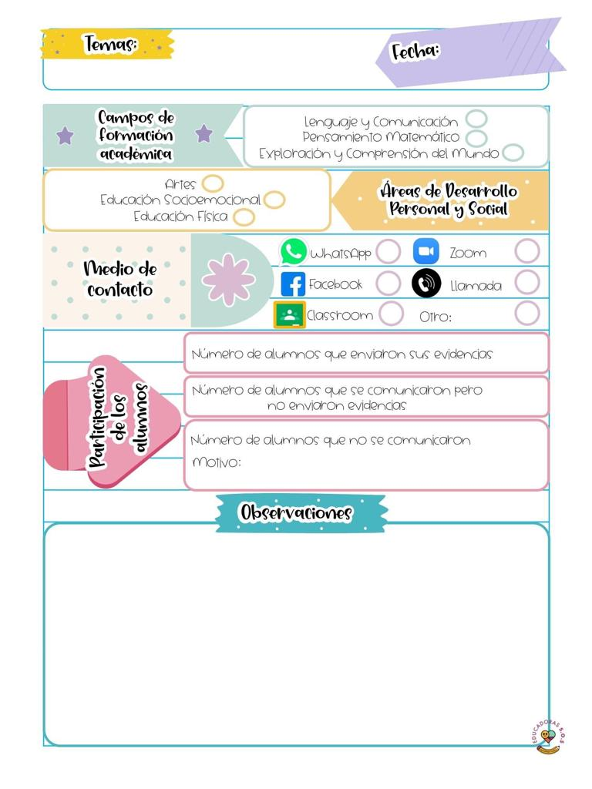

De lenguaje y comunicación hicimos una lista de productos que se compran normalmente en la tienda o en el supermercado y de pensamiento matemático pusimos precio a unos objetos y los pagamos con monedas de diferentes valores como uno, dos, cinco y diez pesos.

19/Abril/2021

28

Diario de la alumna practicante

**Jardín de niños “Nueva creación”**

**3° grado Sección “A”**

**Practicante normalista:**

**Ana Lilia Retta Riojas**